教育部國民及學前教育署105年度全國高級中等學校學生家長
特殊教育課程與輔導宣導實施計畫

壹、依據
十二年國民基本教育特殊類型教育（特殊教育、藝術才能班）課程實施規範。
貳、目的
一、協助高級中等教育階段家長瞭解十二年國民基本教育特殊類型教育課程綱要內涵，及其對特殊教育的影響。
三、實踐十二年國民基本教育特殊類型教育課程綱要「成就每一個孩子—適性揚才、終身學習」願景，培育學生成為具有社會適應力與應變力的終身學習者。
參、辦理單位
一、主辦單位：教育部國民及學前教育署
二、承辦學校：國立和美實驗學校
肆、參加對象
高級中等學校(含直轄市、縣巿完全中學)學生家長，計120人。
伍、宣導課程：課程表如附件一。
陸、辦理地點：臺南晶英酒店 (臺南市中西區和意路1號)二樓仁德會議室。
柒、辦理日期：105年12月14日(星期三)14：00-17：10。
捌、交通資訊
一、宣導當日13:20於高鐵臺南站2號出口備有專車接送，請務必準時搭乘，如未及搭乘，請自行前往會場(交通資訊請參考附件二)。
二、高鐵參考車次(請務必於搭車前再次確認)
（一）南下821車次
南港(11:00)－臺北(11:11)－板橋(11:19)－桃園(11:34)－新竹(11:47)－苗栗(11:58)－臺中(12:17)－彰化(12:30)－雲林(12:41)－嘉義(12:55)－臺南(13:13)
（二）北上642車次
左營(13:00)－臺南(13:12)
玖、報名方式
一、請於105年11月25日(五)前至https://goo.gl/Y0Eis7報名，或填妥附件三報名表後以傳真方式報名，並來電確認。
二、聯絡人：國立和美實驗學校黃上航組長/何智堯主任，連絡電話04-7552009分機622/621，傳真04-7566281。
拾、經費
一、本次工作會議所需經費，由教育部國民及學前教育署105年度國立高級中等學校特殊教育學生輔導與管教精進計畫委辦經費支應。
二、參加人員請學校給予公差假，並依規定報支差旅費。
拾壹、研習時數：全程參加研習人員核給3小時研習時數。
拾貳、其他事項
一、辦理本計畫有功人員，依規定辦理敘獎事宜。
二、辦理宣導活動期間，工作人員因業務需求得提供住宿。
拾參、本計畫陳教育部國民及學前教育署備查後實施，修正時亦同，如有未竟事宜，得適時補充修訂並通知參與人員。

教育部國民及學前教育署105年度全國高級中等學校學生家長
附件1
特殊教育課程與輔導宣導課程表
辦理時間：105年12月14日(星期三)
時間 | 課程內容 | 講師／主持人 | 地點
13：30－14：00 | 報到 | 國立和美實驗學校團隊 | 臺南晶英酒店二樓仁德會議室
14：00－14：20 | 開幕式 | 教育部國教署長官  國立和美實驗學校李重毅校長 | 臺南晶英酒店二樓仁德會議室
14：20－15：10 | 12年國民基本教育特殊類型教育(特殊教育、藝術才能班)課程實施規範（草案） | 國立臺中教育大學特殊教育學系洪榮照教務長 | 臺南晶英酒店二樓仁德會議室
15：10－15：40 | 茶敘 | 國立和美實驗學校團隊 | 臺南晶英酒店二樓仁德會議室
15：40－16：30 | 12年國民基本教育高級中等學校集中式特殊教育班服務群課程綱要（草案） | 國立臺中教育大學特殊教育學系洪榮照教務長 | 臺南晶英酒店二樓仁德會議室
16：30－17：10 | 綜合座談暨閉幕式 | 教育部國民及學前教育署  國立和美實驗學校李重毅校長 | 臺南晶英酒店二樓仁德會議室
17：10－ | 賦歸 | 國立和美實驗學校團隊 | 臺南晶英酒店二樓仁德會議室

附件2
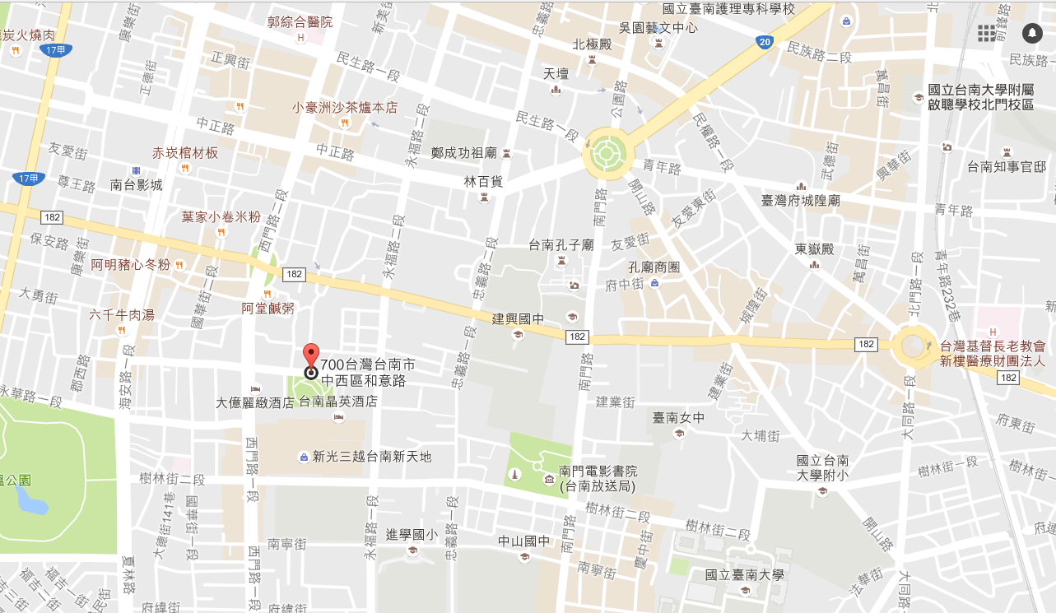
臺南晶英酒店交通資訊
地址：臺南市中西區和意路1號

交通方式：

一、高鐵
高鐵至台南站→ 前往「2號出口」高鐵快捷公車站→ 選擇「高鐵台南站-台南市政府」路線→ 「興南客運台南站」下車→ 沿著和意路步行約50公尺→ 台南晶英酒店。

二、開車訊息
行經中山高速公路下仁德交流道→台南市區方向(中山路)→東門路→府前路→左轉永福路→右轉和意路→台南晶英酒店

三、公車訊息
公車：1、2、5、11、18、紅2、綠17、藍24、紅幹線「新光三越新天地站」下車，步行約3分鐘即可抵達。

四、高鐵接駁車
當日13:20於高鐵臺南站2號出口備有專車接送，請務必準時搭乘，如未及搭乘，請自行前往會場(交通資訊請參考附件二)。
集合地點：高鐵臺南站2號出口。

附件3

教育部國民及學前教育署105年度全國高級中等學校學生家長
特殊教育課程與輔導宣導報名表
學校名稱 | (所屬縣市)  (學校名稱)
姓 名 |  | 性 別 | □ 女 □ 男
職 稱 |  | 膳 食 | □ 葷 □ 素
聯絡電話 | (公) | 身分證  字號
手機號碼
通訊地址
電子郵件 | ＊請務必提供電子郵件信箱，俾利研習相關資訊通知，謝謝！
宣導時間 | 105年12月14日(星期三)14：00-17：10
交通方式 | □ 自行前往（前往方式可參閱附件二）  □ 搭乘高鐵接駁專車（詳情請見附件二）
備 註 | 1.請於105年11月25日(五)前至https://goo.gl/Y0Eis7報名，或填妥附件三報名表後以傳真方式報名，並來電確認。  2.聯絡人：國立和美實驗學校黃上航組長/何智堯主任，連絡電話04-7552009分機622/621，傳真04-7566281。  3.為響應環保，請自備環保杯、環保筷。

